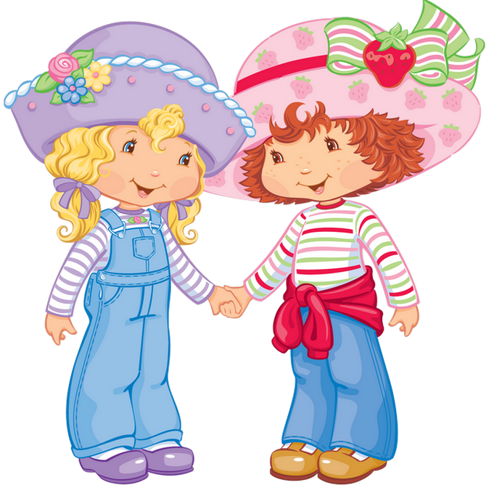

Консультация для воспитателей
«Физминутки нам нужны, для детей они важны»
Физминутка - это один из обязательных, продуманных элементов в непосредственной образовательной деятельности. Она необходима и важна, это - “минутка” активного и здорового отдыха.
Физминутка – это весело, интересно и полезно!
По данным ученых-физиологов образовательная деятельность требует от детей большого нервного напряжения.
Во время непосредственной образовательной деятельности у дошкольников любого возраста значительную нагрузку испытывают их органы зрения, слуха, мышцы кистей рук и всего туловища, часто длительно находящегося в статическом положении.
Внешними проявлениями утомления являются потеря интереса и внимания, ослабление памяти, снижение работоспособности. У некоторых детей излишняя подвижность сменяется вялостью: они начинают отворачиваться от воспитателя, потягиваться, зевать, переговариваться друг с другом. Малейшие признаки поведения малышей, подобные перечисленным, являются очевидным сигналом для воспитателя, что детям срочно требуется физминутка!
Любая непосредственная образовательная деятельность, не связанная с движением, является тяжелой нагрузкой на организм дошкольников, так как для них характерна неустойчивость нервных процессов. Они быстро утомляются, снижается устойчивость внимания, у детей теряется интерес к деятельности, что, конечно, отрицательно влияет на ее эффективность.
Одним из самых эффективных способов предупреждения утомления, улучшения общего состояния детей, смены их деятельности считаются кратковременные физические упражнения, так называемые физминутки.
В детском саду на занятиях проводится физминутки с целью эмоциональной разрядки, развития мышечной активности, коррекции недостатков речи, предупреждения переутомления, физминутки включаются в середине занятий и проводятся 1,5 – 2 мин.
Каждый воспитатель должен знать, что признаки утомления у детей 3-4 лет появляются через 7-9 минут непосредственной образовательной деятельности, у детей 5-6 лет - через 10-12 минут, в 7-8 лет - через 12-15 минут, физминутки включаются в середине занятий и проводятся 1,5 – 2 мин.

Требования:
- должны быть простыми, удобными,
- должны включать движения вовлекающие все группы мышц,
- должны быть интенсивными,
- должны быть связаны с темой и содержанием занятия,
- движения и тексты должны быть доступными.
Детям нравятся несложные упражнения, сопровождающиеся стихами и, по возможности, связанные с темой и содержанием деятельности. Главное, чтобы движения были просты, доступны и интересны каждому ребенку, они должны быть достаточно интенсивны, влиять на многие группы мышц, но не быть чрезмерными.
